Міністерство освіти і науки України
Івано-Франківський національний технічний університет нафти і газу

Іванчук Василь Вікторович

УДК 663.551.41:681.5

Автоматизація процесу брагоректифікації у спиртовому виробництві

Спеціальність 05.13.07 – Автоматизація процесів керування

Автореферат
дисертації на здобуття наукового ступеня
кандидата технічних наук

Івано-Франківськ – 2019
Дисертацією є рукопис
Робота виконана в Національному університеті водного господарства та природокористування Міністерства освіти і науки України

Науковий керівник: доктор технічних наук, професор
Древецький Володимир Володимирович,
Національний університет водного
господарства та природокористування,
завідувач кафедри автоматизації, електротехнічних та комп’ютерно-інтегрованих технологій

Офіційні опоненти: доктор технічних наук, професор
Рудакова Ганна Володимирівна,
Херсонський національний технічний університет,
завідувач кафедри технічної кібернетики

доктор технічних наук, старший науковий співробітник
Суздаль Віктор Семенович,
Інститут сцинтиляційних матеріалів,
Національна академія наук України,
завідувач лабораторії пристроїв для детектування іонізуючого випромінювання

Захист відбудеться «19» березня 2019 р. о 13⁰⁰ годині на засіданні спеціалізованої вченої ради Д20.052.03 Івано-Франківського національного технічного університету нафти і газу за адресою: 76019, м. Івано-Франківськ, вул. Карпатська, 15.
З дисертацією можна ознайомитися у бібліотеці Івано-Франківського національного технічного університету нафти і газу за адресою: 76019, м. Івано-Франківськ, вул. Карпатська, 15.

Автореферат розісланий «12» лютого 2019 р.

Вчений секретар
Спеціалізованої вченої ради Д 20.052.03,
кандидат технічних наук, доцент Т. В. Гуменюк

Загальна характеристика роботи
Актуальність теми. Процеси брагоректифікації є завершальною стадією виробництва етилового спирту і здійснюються на брагоректифікаційних установках (БРУ). Однією з найважливіших проблем у процесі виробництва харчового етилового спирту є одержання стабільно високої якості продукту за найменших витрат енергетичних ресурсів.
Сучасні автоматизовані системи управління БРУ базуються на управлінні за непрямими показниками, такими як: витрати основних матеріальних потоків, тиск, температура, що в певних межах, забезпечує стабільність роботи процесу, але не дають можливостей для своєчасного реагування на різноманітні технологічні збурення, викликані зміною якісних характеристик сировини та основних матеріальних потоків, що призводить до втрат енергетичних ресурсів та погіршення якості вихідної продукції.
Основні підходи до автоматизації та методи управління БРУ розроблені в наукових роботах відчизняних та зарубіжних вчених: М.Л. Мандельштейна, В.Н. Стабнікова, А.П. Ніколаєва, І.В. Анісімова, В.І. Бодрова, Н.Д. Демиденко, В.В. Кафарова, А.П. Ладанюка, Н.В. Остапчука, Я.В. Смітюха, R. Smith, R. Kawathekar, M. Diehl, R. Findeisen, S. Schwarzkopf та інших.
Оскільки відомі методи та системи автоматичного керування процесами брагоректифікації не в повній мірі відповідають вимогам до якості готової продукції та енергоощадності, то розробка та впровадження нових алгоритмів управління в системах автоматизації БРУ для отримання високої якості етилового спирту та мінімізації витрат енергетичних ресурсів є актуальною задачею.
Зв’язок роботи з науковими програмами, планами, темами.
Дисертаційна робота виконана відповідно до Закону України № 3715-VI від 08.09.2011р. «Про пріоритетні напрями інноваційної діяльності в Україні» і спрямована на створення та розвиток методів і засобів контролю й управління промисловими об’єктами, а також згідно з планами кафедральних науково-дослідних робіт Національного університету водного господарства та природокористування (НУВГП), де автор брав участь, як співвиконавець робіт, зокрема, за темою "Розробка та дослідження елементів і систем автоматизації та їх моделювання" кафедри автоматизації, електротехнічних та комп‘ютерно-інтегрованих технологій (№ державної реєстрації 0110U000823).
Мета і завдання дослідження. Метою роботи є підвищення ефективності роботи БРУ для забезпечення отримання високої якості етилового спирту, мінімізації витрат енергетичних ресурсів шляхом вдосконалення системи автоматичного управління (САУ) процесом брагоректифікації.
Для досягнення поставленої мети необхідно було вирішити наступні задачі:
- провести аналіз відомих методів та САУ процесу брагоректифікації, удосконалити схемні рішення БРУ з метою оптимального використання енергетичних ресурсів;
- розробити комп’ютерну модель БРУ, як об’єкта автоматичного управління, з метою визначення флегмового числа колони та його впливу на концентрацію і кількісний склад домішок вихідної продукції;
- розробити методи та алгоритми управління роботи БРУ для забезпечення заданої якості етилового спирту при мінімальних енергозатратах з використанням флегмового числа;
- розробити алгоритм роботи автоматичної системи управління БРУ для реалізації поставлених задач;
- розробити програмне забезпечення і людино-машинний інтерфейс системи автоматизації БРУ та провести її промислове впровадження.
Об’єктом дослідження є процеси, які протікають в брагоректифікаційних установках спиртових заводів та перетворення параметрів інформаційних сигналів в системах автоматичного управління.
Предметом дослідження є системи автоматичного управління брагоректифікаційними установками спиртових заводів.
Методи дослідження базуються на положеннях сучасної теорії автоматичного керування та імітаційного моделювання (для розробки структури системи та алгоритмів її функціонування), методах теорії вимірювань, метрології, системного аналізу (якісного та кількісного аналізу – для встановлення основних факторів, які впливають на процес вилучення домішок), методів об’єктно-орієнтованого програмування (для розробки програмного забезпечення), теорії перегонки та ректифікації. Вірогідність основних теоретичних положень і результатів перевірялась з використанням математичного моделювання і експериментів у виробничих умовах та впровадження наукових розробок у виробництво.
Наукова новизна одержаних результатів. Наукова новизна виконаної роботи визначається наступними положеннями:
- вперше розроблено процедури ідентифікації та регулювання флегмового числа колони для автоматичного управління брагоректифікаційною установкою.
- вперше досліджено вплив флегмового числа колони на концентрацію і кількісний склад готового продукту та визначено основні канали автоматичного регулювання (по флегмовому числу).
- вперше для автоматизації БРУ введено акумулятор флегми, як новий її технологічний елемент, що дозволяє накопичувати регулюючий параметр та забезпечити новий регулюючий канал – автоматична стабілізація рекомендованого флегмового числа колони.
- удосконалено математичну модель ректифікаційної колони шляхом урахування динаміки зміни флегмового числа і концентрації спирту.
- набули подальшого розвитку алгоритми автоматизованого управління БРУ, що працюють під атмосферним та надлишковим тиском.
Практичне значення одержаних результатів полягає в розроблені:
- автоматичної системи багатокаскадного управління процесом брагоректифікації, яка рекомендується для проектування, розробки та впровадження нових та модернізації існуючих систем автоматизації БРУ;
- функціональної схеми автоматизації процесу брагоректифікації, яка рекомендується для проектування, розробки та впровадження нових та модернізації існуючих систем автоматизації БРУ;
- методики ідентифікації та регулювання флегмового числа колони;
- алгоритму роботи автоматичної системи багатокаскадного управління процесом брагоректифікації;
- програмного забезпечення і людино-машинного інтерфейсу брагоректифікаційної установки, яке впроваджено на ДП «БТС-інжиніринг» ТОВ «Біотехсоюз» в проектах нових спиртових заводів: ЗАТ "Минский завод виноградных вин" (м. Мінськ, Республіка Білорусь), Пісковский спиртогорілчаний завод (с. Піски, Республіка Білорусь), Мірський спиртовий завод (с. Мір, Республіка Білорусь), спиртовий завод AB «BIOFUTURE» (м. Шилуте, Литовська Республіка), спиртовий завод потужністю 3000 дал в добу м. Нджеру, Республіка Уганда, Косарський спиртовий завод (с. Косарі, Україна), ЗСКД ТОВ «Бікорм» (Україна), регенераційна колона на ТОВ «T.B. Fruit» (Україна) (акт від 15.02.2015).
- результати дисертаційної роботи впроваджені на заводі сухих кормових дріжджів ТОВ «Бікорм» (акт від 13.11.2015) та на спиртогорілчаному заводі КУПП «Маньковичи» (Республіка Білорусь, акт від 24.01.2018).
Особистий внесок у розробку наукових результатів. Дисертаційна робота є самостійною роботою автора, де викладені результати теоретичних і практичних досліджень, до яких належить: запропоновано принципово новий підхід до автоматичного управління брагоректифікаційною установкою з використанням алгоритмів ідентифікації на регулювання флегмового числа колони [1, 2, 5, 7, 8, 10, 13, 18, 19, 21]; розроблено комп’ютерну модель ректифікаційної колони для дослідження впливу флегмового числа колони на концентрацію і кількісний склад продукту [3, 4, 11, 14 – 17]; проведено експериментальну перевірку запропонованих рішень у виробничих умовах [6, 20].
Апробація результатів дисертації. Основні результати досліджень доповідалися, обговорювались і одержали позитивну оцінку на міжнародних та всеукраїнських конференціях: Міжнародна науково-практична конференція «Інтегровані інтелектуальні роботехнічні комплекси» (м. Київ, 2012 – 2017 рр.); XIX Міжнародна конференція з автоматичного управління «Автоматика-2012» (м. Київ, 2012 р.); Всеукраїнська науково конференція «Сучасні проблеми математичного моделювання та обчислюваних методів» (м. Рівне, 2013 р., 2015 р.); ІІІ Міжнародної науково-практичної конференції «Стратегічні рішення інформаційного розвитку економіки, суспільства та бізнесу» (м. Рівне, 2014 р); І Міжнародна науково-практична конференція молодих учених, аспірантів і студентів «Автоматизація та комп’ютерно-інтегровані технології» (м. Київ, 2014 р); Міжнародна науково-технічна конференція «Сучасні методи, інформаційне, програмне та технічне забезпечення систем управління організаційно-технічними та технологічними комплексами» (м. Київ, 2014 – 2015 рр.); П’ята міжнародна науково-практична конференція «Методи та засоби неруйнівного контролю промислового обладнання» (м. Івано-Франківськ, 2015 р.).
Публікації. По темі дисертації опубліковано 21 друкованих праць, в яких викладено основний зміст виконаних досліджень, з них 5 статей в наукових фахових виданнях України (зокрема 1 – з Index Copernicus) та 1 стаття в зарубіжному виданні, яка включена до міжнародної науково – метричної бази даних Index Copernicus, 14 тез доповідей на наукових конференціях та 1 патент України на корисну модель.
Структура та об'єм роботи. Дисертаційна робота складається з вступу, чотирьох розділів, списку використаних джерел зі 109 найменувань та 6 додатків. Повний обсяг дисертації становить 153 сторінки, з яких зміст викладено на 121 сторінок друкованого тексту, містить 41 рисунок, 11 таблиць та 6 додатків.
Основний ЗМІСТ РОБОТИ
У вступі обґрунтовано актуальність теми дисертаційної роботи, сформульовано науково-практичну задачу, відображено зв’язок з науковими програмами та темами, визначено мету, задачі, об’єкт і предмет досліджень та коло задач, які розв’язуються, визначено наукову новизну і практичне значення отриманих результатів.
У першому розділі проведений аналіз технологічного процесу отримання ректифікованого спирту та факторів, які впливають на формування домішок та їх вилучення на стадії брагоректифікації. Проведений аналіз існуючих автоматичних систем управління БРУ показав, що контури управління цих систем базуються на стабілізації непрямих показників вимірювання процесу, що надійно підтримують заданий температурний і гідродинамічний режим колон, але не можуть забезпечити стабільно високого рівня вилучення домішок у разі зміни їх складу і концентрацій у бражці та вхідного матеріального потоку. Корегування режимів роботи БРУ, у разі виникнення складних конфліктних ситуацій, покладається на оператора.
Встановлено, що основною проблемою брагоректифікації є отримання спирту стабільно високої якості при мінімальних витратах енергетичних ресурсів.
Задачу отримання спирту стабільно високої якості необхідно вирішувати шляхом впровадження принципово нових підходів та алгоритмів управління БРУ, для яких критерієм управління є забезпечення необхідної якості продуктів ректифікаційних колон за умови мінімальних витрат енергетичних носіїв та зменшення втрат матеріальних і фінансових ресурсів.
Виходячи з простоти реалізації, вимог універсальності сучасного стану технічного та програмного забезпечення систем автоматизації у спиртовому виробництві пропонується дослідити матеріальні, енергетичні та інформаційні потоки в БРУ і розробити нову систему управління.
У другому розділі представлено результати теоретичних досліджень впливу флегмового числа колони на концентрацію і кількісний склад домішок спирту-ректифікату.
Ректифікаційна колона аналітично описується системою, що включає в себе наступні рівняння:
- рівняння динаміки низу колони по цільовому компоненту:
(1)
- рівняння динаміки на n-ій тарілці колони по цільовому компоненту:
(2)
- рівняння динаміки верху колони по цільовому компоненту:
(3)
де М₀ - маса рідини в нижній частині колони; G _{x1} , G _{k} , G _{y0} - масові витрати потоків в кубі колони; С _{x1} , С _{х0} , C _{y0} – масова концентрація потоків в кубі колони; М_{xn} - маса парової фази n-ій тарілці колони; C_{pyn}, C_{pyn-1}, C_{рфл}, C_{pxn} - питомі теплоємності парової і рідкої фаз на n-ій тарілці; G_{yn-1}, G_{yn}, G_{xn} - витрати парової і рідкої фаз на n-ій тарілці; θ_{yn-1}, θ_{в}, θ_{фл} - температури потоків парової і рідкої фаз на n-ій тарілці; G_{yn}, G_{фл}, G_{дист} - масові витрати потоків верху колони; М_{n+1} - маса парової фази наверху колони; С_{дист} , С_{yn} , C_{xn+1} – масова концентрація потоків верху колони.
З урахуванням даних параметрів запропоновано рівняння динаміки зміни флегмового числа колони по цільовому компоненту:
(4)

На основі математичного опису ректифікаційної колони було створено імітаційну модель визначення та регулювання флегмового числа ректифікаційної колони та її впливу на концентрацію і кількісний склад домішок вихідної продукції (рис. 1) та проведено моделювання установки брагоректифікації, за допомогою системи комп’ютерного моделювання хіміко-технологічних процесів ChemCAD.
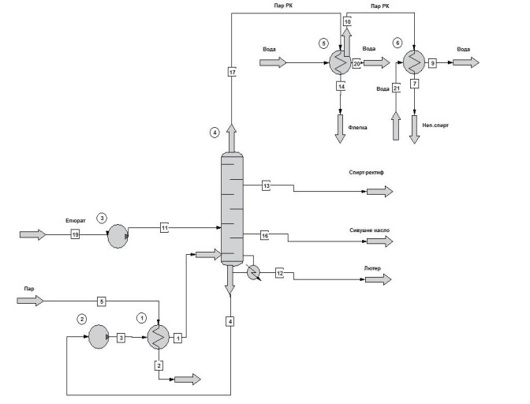
Рис. 1. Імітаційна модель визначення і регулювання флегмового числа ректифікаційної колони та її впливу на концентрацію і кількісний склад домішок вихідної продукції
Моделювання ректифікаційної установки в програмі ChemCAD здійснювалося поетапно. Перший етап включав в себе постановку задачі (побудова технологічної схеми установки за допомогою набору типових апаратів, вибір компонентів матеріальних потоків з вбудованої бази даних, формування складу вхідних потоків: бражки, бражного дистиляту чи епюрату), уточнення розрахункової моделі (рівняння для розрахунку парорідинної рівноваги, фізико-хімічних і теплофізичних властивостей потоків). В програмі ChemCAD здійснюється моделювання на основі розрахункової моделі UNIFAC (universal functional activity coefficient – універсальний функціональний коефіцієнт активності). Комп’ютерне моделювання проводилося з метою пошуку необхідного енергоефективного технологічного режиму (яким чином зміниться флегмове число колони шляхом регулювання перепаду тиску в колоні, витрати флегми, що повертається в колону, витрат вихідної продукції і непастеризованого спирту).
Встановлено, що при отриманні спирту концентрацією 96,2% об. рекомендоване флегмове число становить 3.5, якщо колона працює при атмосферному тиску.
На рис. 2 зображена зміна концентрації домішок і етилового спирту на кожній тарілці ректифікаційної колони при флегмовому числі 3.5, якщо колона працює при атмосферному тиску.
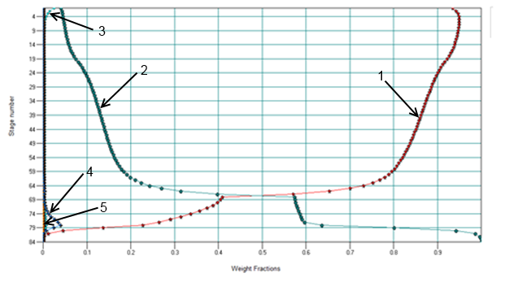
Рис. 2. Концентрація домішок і етилового спирту на кожній тарілці ректифікаційної колони при флегмовому числі 3.0
1 – етанол, 2 – вода, 3 – метанол, 4 – ацетальдегід, 5 – ізопропанол
В таблиці 1 наведено кількісний склад домішок готової продукції при флегмових числах 3.5 та 5.5, якщо колона працює при атмосферному тиску.
Таблиця 1
Найменування якісних показників спирту | Значення при флегмовому числі 3.5 | Значення при флегмовому числі 5.5 | Δ
Етанол | 0,9552581 | 0,9365232 | + 2%
Вода | 0,04261098 | 0,06056106 | - 29,6%
Ацетальдегід | 0 | 0 | -
Метилацетат | 0 | 0 | -
Етилацетат | 1,958303е-021 | 2,738393е-021 | - 28,5%
Ізопентилацетат | 0 | 6,749784е-020 | - 100%
Ізобутилацетат | 1,431246е-020 | 6,043676е-012 | - 99,9%
Метанол | 0,002128823 | 0,002877138 | - 26%
Ізопропанол | 2,043824е-006 | 2,064905е-006 | - 1%
Н-бутанол | 0 | 0 | -
2-пентанол | 0 | 8,262622е-022 | - 100%
Н-пропанол | 4,833786е-011 | 3,651831е-005 | - 99,9%
Ізобутанол | 1,870908е-020 | 4,240903е-014 | - 99,9%
Аналізуючи дані комп’ютерного моделювання, можна зробити висновок, що при граничних значеннях флегмового числа ректифікаційної колони спостерігається погіршення якості вихідної продукції, тобто спирту-ректифікату, зменшення продуктивності колони і збільшення витрати енергетичних носіїв, які необхідні для процесу брагоректифікації. Встановлено, що необхідні значення якості спирту-ректифікату та мінімальні витрати енергетичних ресурсів досягаються при підтримці флегмового числа в значенні 3,5. Тому, з метою отримання спирту-ректифікату покращеної якості, необхідно вести систематичний контроль за кількісними показниками домішок вихідної продукції на певних етапах ректифікації і здійснювати автоматичну стабілізацію рекомендованого флегмового числа.
Також було проведено комп’ютерне моделювання процесу брагоректифікації при умові, що колона працює при надлишковому тиску до 101 325 Па. Шляхом зміни вхідних і вихідних параметрів було встановлено, що флегмове число необхідно підтримувати в значені 7.0, для отримання необхідної якості готової продукції при мінімальній витраті енергетичних ресурсів.
У третьому розділі розроблена система автоматичного керування брагоректифікаційною установкою.
З метою забезпечення оптимального споживання енергетичних потоків та витрати енергоносіїв пропонується окрім стабілізації основних технологічних параметрів БРУ впровадити автоматичний розрахунок і регулювання флегмового числа колони.
Флегмове число колони визначається на основі ряду параметрів: витрата флегми, міцність флегми, витрата вихідного продукту, міцність вихідного продукту. Регулювання флегмового числа здійснюється зміною подачі пари в колону при відповідній зміні подачі води в дефлегматор.
З урахуванням даних параметрів нами запропоновано вираз для обчислення флегмового числа:
$R=\frac{Q_{ф} C_{ф}}{Q_{д} { C}_{д}}$
(5)

де R – флегмове число; Q_{ф}, Q_{д} – витрати флегми і відбірного дистиляту відповідно; C_{ф}, C_{д} – масова концентрація спирту флегми і відбірного дистиляту відповідно.
Розроблено принципову і структурну схеми та алгоритм автоматичного регулювання флегмового числа для ректифікаційної колон (РК) БРУ непрямої дії (рис. 3 – 6) з урахуванням основних технологічних потоків та засобів автоматизації.
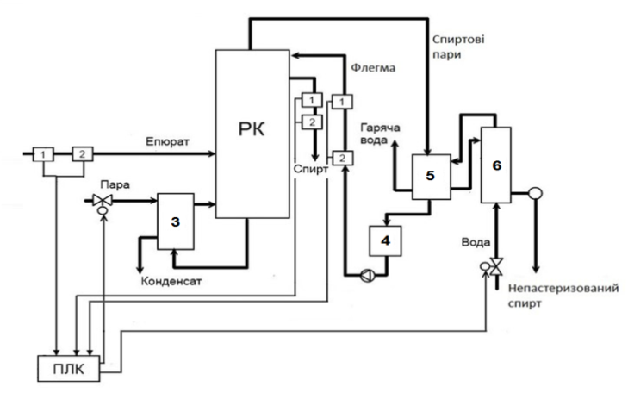
Рис. 3. Спрощена принципова схема системи автоматичного регулювання флегмового числа на БРУ непрямої дії:
1 – автоматичний дозатор рідин; 2 – мікропроцесорний багатофункціональний витратомір; 3 – кип’ятильник РК; 4 – акумулятор флегми РК; 5 – дефлегматор РК; 6 – конденсатор РК.
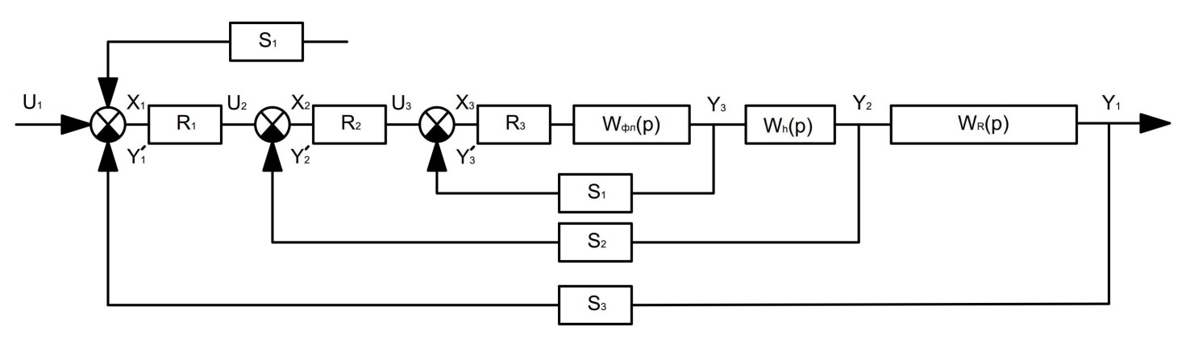
Рис. 5. Структурна схема АСР флегмового числа колони
де R₁, R₂, R₃ – регулятори флегмового числа колони, рівня в акумуляторі флегми та витрати флегми; S_{1,} S_{2,} S₃ – давач витрати флегми, давач рівня в акумуляторі флегми, давач витрати дистиляту;W_{R}(p), W_{h}(p), W_{фл}(p) – передаточні функції флегмового числа колони, рівня в акумуляторі флегми та витрати флегми.
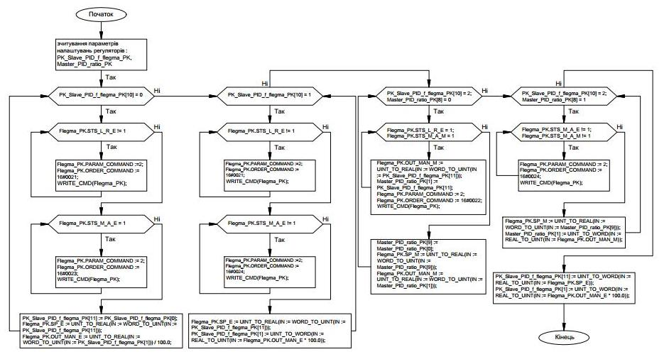
Рис. 6. Алгоритм автоматичної системи регулювання флегмового числа колони
На основі експериментальних даних, отриманих на ДП «Марилівський спиртовий завод» (Тернопільська обл.), було розраховано флегмове число, яке змінювалось в технологічному процесі брагоректифікації на даному заводі від 5,05 ÷ 5,8, а також затрати енергетичних ресурсів (пари).
Аналізуючи отримані експериментально і шляхом комп’ютерного моделювання дані було встановлено, що при стабілізації флегмового числа 3.5, економія витрат енергетичних ресурсів становить 37,94%, в порівняні з режимом роботи БРУ, коли флегмове число змінюється в межах 5,05 ÷ 5,8.
У четвертому розділі описано експериментальні дослідження АСУ БРУ.
На виробничій площадці заводу сухих кормових дріжджів (ЗСКД) ТОВ «Бікорм» були проведені експериментальні дослідження автоматичної системи управління установки БРУ (відгонки і концентрування), яка складається з шести послідовно з’єднаних колон, частина з яких працює під надлишковим тиском, а частина під розрідженням.
У ході проведення дослідження та аналізу існуючої технологічної схеми виробництва було виявлено: низькі показники якості готової продукції; значні витрати енергетичних ресурсів; ненадійна система автоматизації, а саме: затримки у вироблені сигналів для виконавчих пристроїв; низька точність обробки інформації; ненадійне і неефективне програмне забезпечення, що впливало на якість роботи всієї системи управління в цілому.
На основі експериментальних досліджень була розроблена проектна документація, в якій запропоновано вперше ввести в технологічну схему БРУ акумулятор флегми для кожної із колон та систему визначення та регулювання флегмового числа колон. На рис. 7 зображено фото установки.
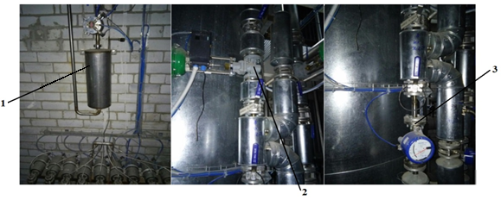
4
Рис. 7. Фото технічних засобів автоматизації БРУ: 1- установка визначення концентрації флегми, 2 - регулюючий орган, 3 - витратомір для визначення витрати флегми, 4 - акумулятор флегми
У виробництво ЗСКД ТОВ «Бікорм» було впроваджено наступне: структура автоматичної системи визначення та регулювання флегмових чисел колон; методи управління флегмовими числами колон; програмно-математичне забезпечення автоматичної системи для визначення та регулювання флегмових чисел колон на базі програмованих логічних контролерів (рис. 8).
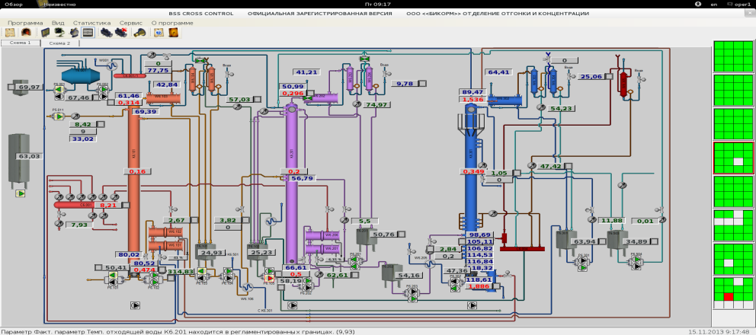
Рис. 8. Screenshot розробленої SCADA-системи
Так як ректифікаційна колона працює при надлишковому тиску до 101 325 Па, то на основі результатів комп’ютерного моделювання прийнято рішення, що флегмове число необхідно підтримувати в значенні 7,0.
Дослідженнями технологічного процесу на заводі встановлено, що на протязі доби, флегмове число колони автоматично підтримувалося в межах від 6,7 до 6,9, що зумовлено було особливостями існуючих технологічних апаратів.
На основі експериментальних даних було розраховано, за рівняннями матеріально-теплового балансу ректифікаційної колони, питому витрату пари для вибраного діапазону часу (рис. 9).

Рис. 9. Графік залежності зміни питомої витрати пари в часі.
Таким чином встановлено, що в порівнянні з питомою витратою пари яка досягала до 28 кг на дал на ЗСКД ТОВ «Бікорм» до модернізації БРУ і з витратою пари після реконструкції в кількості 21 кг на дал досягнута суттєва економія енергетичних ресурсів (до 25%).
Результати експериментальних досліджень на виробничій площадці заводу сухих кормових дріжджів ТОВ «Бікорм» показали, що впровадження акумулятора флегми в технологічну схему дозволяє використовувати новий контур регулювання співвідношення витрат флегми та спирту-ректифікату з корегуванням по рівню в акумуляторі флегми для системи автоматичного управління колони. Автоматична стабілізація флегмового числа колони в межах 6,7 ÷ 6,9 дозволила мінімізувати витрати енергетичних ресурсів та забезпечила більш стійку роботу колон, при високій якості вихідної продукції з показниками: ацеальдегід = 0,049 мг/л; метанол = 0,0003501 мг/л; ізопропанол = 0 мг/л; етанол = 1,2381е+06 мг/л, яка згідно ДСТУ 4256:2003 відповідає спирту класу «Пшенична сльоза».
У висновках сформовано наукові та практичні результати дисертаційної роботи.
У додатках наведені лістинги кодів ідентифікації та регулювання флегмового числа колони для ПЛК та системи візуалізації, проектні матеріали, а також представлені акти впровадження отриманих результатів дисертаційних досліджень.
Загальні висновки
У результаті проведених теоретичних та експериментальних досліджень вирішена науково-практична задача, яка полягає у розробленні нової системи автоматичного керування БРУ для забезпечення отримання високої якості етилового спирту, мінімізації витрат енергетичних ресурсів. При цьому отримані такі основні результати:
- Проведений аналіз технологічного процесу отримання ректифікованого спирту та факторів, які впливають на формування домішок та їх вилучення на стадії брагоректифікації, а також аналіз існуючих автоматичних систем управління БРУ показав, що контури управління цих систем базуються на непрямих показниках вимірювання, в з’язку з цим неможливо досягти високої якості готового продукту.
- Досліджено вплив флегмового числа колони на концентрацію і кількісний склад готового продукту, що дозволило визначити основні канали регулювання (по флегмовому числу).
- Запропоновано для автоматизації БРУ вводити акумулятор флегми, як новий її технологічний елемент, що дає змогу накопичувати регулюючий параметр та забезпечити новий регулюючий канал – автоматична стабілізація рекомендованого флегмового числа колони.
- Удосконалено математичну модель ректифікаційної колони, що дозволяє враховувати динаміку зміни флегмового числа і концентрації спирту.
- Розроблено алгоритми визначення та регулювання флегмового числа колони для автоматичного управління брагоректифікаційною установкою.
- Розроблена автоматична система управління та функціональна схема автоматизації процесу брагоректифікації, яка рекомендується для проектування, розробки та впровадження нових та модернізації існуючих систем автоматизації БРУ.
- Результати дисертаційної роботи впроваджені: на ДП «БТС-інжиніринг» ТОВ «Біотехсоюз» в проектах нових спиртових заводів: ЗАО "Минский завод виноградных вин" (м. Мінськ, Республіка Білорусь), Песковский спиртоводочний завод (с. Пески, Республіка Білорусь), Мирский спиртовой завод (с. Мір, Республіка Білорусь), спиртовий завод AB «BIOFUTURE» (м. Шилуте, Литовська Республіка), спиртовий завод потужністю 3000 дал в добу м. Нджеру, Республіка Уганда, Косарський спиртовий завод (с. Косарі, Україна), ЗСКД ТОВ «Бікорм» (Україна), регенераційна колона на ТОВ «T.B. Fruit» (Україна) (акт від 15.02.2015); на заводі сухих кормових дріжджів ТОВ «Бікорм» (акт від 13.11.2015) та на спиртогорілчаному заводі КУПП «Маньковичи» (Республіка Білорусь, акт від 24.01.2018).
- Розроблені алгоритми та системи автоматичного керування можуть бути застосовані для епюраційної, метанольної, дистиляційної, укріпляючої, регенераційної колон в харчовій промисловості, а також для ректифікаційних колон в нафтопереробній галузі.
Список опублікованих праць за темою дисертації
- Іванчук В. В. Аналіз системи автоматичного керування брагоректифікаційною установкою непрямої дії. Вісник НУВГП. Технічні науки. 2011. Вип. 3(55). С. 218–223.
- Іванчук В. В., Кутя В. М. Автоматизована система управління брагоректифікаційною установкою непрямої дії. Наукові праці НУХТ. 2013. № 49. С. 14–18.
- Іванчук В. В., Древецький В. В. Комп’ютерне моделювання процесу автоматичного управління ректифікаційною колоною. Методи та прилади контролю якості. 2015. № 35. С. 72–78.
- Drevetskiy V. V., Ivanchuk V., V. Computer modelling of automatic control process of distillation column. Informatics Control Measurement In Economy and Environment Protection. 2016. № 3. P. 47–50.
- Древецький В. В., Іванчук В. В. Вплив флегмового числа на роботу ректифікаційної колони. Вісник Інженерної академії України: Теоретичний і науково-практичний журнал ІАУ. 2017. Вип. 4. С. 67–72.
- Іванчук В. В., Древецький В. В. Експериментальні дослідження автоматизованої системи управління ректифікаційної колони. Вісник Інженерної академії України: Теоретичний і науково-практичний журнал ІАУ. 2017. Вип. 3. С. 22–28.
- Спосіб автоматичного управління процесом ректифікації: патент на корисну модель 99430 Україна: МПК B01D 3/26 (2006.01). № 201411030; заявл. 09.10.2014; опубл. 10.06.2015, Бюл. № 11. 3 с.
- Іванчук В. В. Система автоматичного керування флегмовим числом ректифікаційної колони. Інтегровані інтелектуальні роботехнічні комплекси: матеріали Міжнародної науково-практичної конференції (м. Київ, 2012 р.). Київ, 2012. С. 197–198.
- Іванчук В. В., Кутя В. М. Аналіз брагоректифікаційної установки непрямої дії як об’єкта автоматизації. Автоматика-2012: матеріали XIX Міжнародної конференції з автоматичного управління (м. Київ, 2012 р.). Київ, 2012. С. 198–199.
- Іванчук В. В., Древецький В. В. Оптимізація процесу автоматичного керування брагоректифікаційною установкою. Сучасні проблеми математичного моделювання та обчислюваних методів: матеріали Всеукраїнської наукової конференції (м. Рівне, 2013 р.). Рівне, 2013. С. 71.
- Іванчук В. В., Древецький В. В. Моделювання АСР флегмового числа ректифікаційної колони. Інтегровані інтелектуальні роботехнічні комплекси: матеріали Міжнародної науково-практичної конференції (м. Київ, 2013 р.). Київ, 2013. С. 118–119.
- Іванчук В. В., Древецький В. В. Система автоматизованого управління показниками якості ректифікаційної колони. Стратегічні рішення інформаційного розвитку економіки, суспільства та бізнесу: матеріали ІІІ Міжнародної науково-практичної конференції (м. Рівне, 2014 р.). Рівне, 2014. С. 225–226.
- Іванчук В. В., Древецький В. В. Автоматизована система керування показниками якості вихідної продукції процесу брагоректифікації. Автоматизація та комп’ютерно-інтегровані технології: матеріали І Міжнародної науково-практичної конференції молодих учених, аспірантів і студентів (м. Київ, 2014 р.). Київ, 2014. С. 119–120.
- Іванчук В. В., Древецький В. В. Моделювання впливу флегмового числа на концентрацію вихідної продукції брагоректифікаційної колони. Інтегровані інтелектуальні роботехнічні комплекси: матеріали Міжнародної науково-практичної конференції (м. Київ, 2014 р.). Київ, 2014. С. 192–193.
- Іванчук В. В., Древецький В. В. Комп'ютерне моделювання процесу автоматичного управління брагоректифікаційної установки. Сучасні методи, інформаційне, програмне та технічне забезпечення систем управління організаційно-технічними та технологічними комплексами: матеріали Міжнародної науково-технічної конференції (м. Київ, 2014 р.). Київ, 2014. С. 47–48.
- Іванчук В. В., Древецький В. В. Комп’ютерне моделювання ректифікаційної колони як об’єкта управління. Сучасні проблеми математичного моделювання та обчислюваних методів: матеріали Всеукраїнської наукової конференції (м. Рівне, 2015 р.). Рівне, 2015. С. 78.
- Іванчук В. В., Древецький В. В. Моделювання процесу брагоректифікації за допомогою програмного середовища chemcad. Інтегровані інтелектуальні роботехнічні комплекси: матеріали Міжнародної науково-практичної конференції (м. Київ, 2015 р.). Київ, 2015. С. 196–197.
- Іванчук В. В., Древецький В. В. Аналіз автоматизованої системи управління процесу ректифікації. Сучасні методи, інформаційне, програмне та технічне забезпечення систем управління організаційно-технічними та технологічними комплексами: матеріали Міжнародної науково-технічної конференції (м. Київ, 2015 р.). Київ, 2015. С. 43–44.
- Іванчук В. В., Древецький В. В. Контроль за показниками якості вихідної продукції процесу брагоректифікації. Методи та засоби неруйнівного контролю промислового обладнання: матеріали П’ятої Міжнародної науково-практичної конференції (м. Івано-Франківськ, 2015 р.). Івано-Франківськ, 2015. С. 87–88.
- Іванчук В. В., Древецький В. В. Експериментальні дослідження автоматизованої системи управління установками відгонки і концентрування. Інтегровані інтелектуальні роботехнічні комплекси: матеріали Міжнародної науково-практичної конференції (м. Київ, 2016 р.). Київ, 2016. С. 202–203.
- Іванчук В. В., Древецький В. В. Алгоритм автоматизованої системи управління флегмового числа колони. Інтегровані інтелектуальні роботехнічні комплекси: матеріали Міжнародної науково-практичної конференції (м. Київ, 2017 р.). Київ, 2017. С. 173–174.
Анотація
Іванчук В. В. Автоматизація процесу брагоректифікації у спиртовому виробництві – На правах рукопису.
Дисертація на здобуття наукового ступеня кандидата технічних наук за спеціальністю 05.13.07 – автоматизація процесів керування. – Івано-Франківський національний технічний університет нафти і газу, Міністерство освіти і науки України, Івано-Франківськ, 2019.
Дисертацію присвячено розробці методів та алгоритмів управління роботи брагоректифікаційної установки для забезпечення заданої якості етилового спирту при мінімальних енергозатратах з ідентифікацією флегмового числа.
Проведений аналіз технологічного процесу отримання ректифікованого спирту та факторів, які впливають на формування домішок та їх вилучення на стадії брагоректифікації, а також аналіз існуючих автоматичних систем управління БРУ показав, що контури управління цих систем базуються на непрямих показниках вимірювання, що не може забезпечити стабільно високу якість спирту. Досліджено вплив флегмового числа колони на концентрацію і кількісний склад готового продукту та визначено основні канали автоматичного регулювання (по флегмовому числу). Удосконалено математичну модель ректифікаційної колони шляхом урахування динаміки зміни флегмового числа і концентрації спирту. Розроблені процедури ідентифікації та регулювання флегмового числа колони для автоматичного управління брагоректифікаційною установкою. Розроблені методи та системи автоматичного керування можуть бути застосовані для епюраційної, метанольної, дистиляційної, укріпляючої, регенераційної колон в харчовій промисловості, а також в ректифікаційних колонах в нафтопереробній галузі. набули подальшого розвитоку алгоритми автоматичного управління БРУ, що працюють під атмосферним та надлишковим тиском.
Ключові слова: брагоректифікаційна установка, флегмовое число, автоматизована система управління, ректифікаційна колона, етиловий спирт.
АнотацИя
Иванчук В. В. Автоматизация процесса брагоректификации в спиртовом производстве – На правах рукописи.
Диссертация на соискание ученой степени кандидата технических наук по специальности 05.13.07 – автоматизация процессов управления. – Ивано-Франковский национальный технический университет нефти и газа, Министерство образования и науки Украины, Ивано-Франковск, 2019.
Диссертация посвящена разработке методов и алгоритмов управления работы брагоректификационной установки для обеспечения заданного качества этилового спирта при минимальных энергозатратах с идентификацией флегмового числа.
Проведен анализ технологического процесса получения ректификованного спирта и факторов, которые влияют на формирование примесей и их удаление на стадии брагоректификации, а также анализ существующих автоматических систем управления БРУ показал, что контуры управления этих систем базируются на косвенных показателях измерения, что не может обеспечить стабильно высокое качество спирта. Исследовано влияние флегмового числа колонны на концентрацию и количественный состав готового продукта и определены основные каналы автоматического регулирования (по флегмовому числу). Усовершенствована математическая модель ректификационной колонны путем учета динамики изменения флегмового числа и концентрации спирта. Разработаны процедуры идентификации и регулирования флегмового числа колонны для автоматического управления брагоректификационною установкой. Разработанные методы и системы автоматического управления могут быть применены для епюрационной, метанольной, дистиляционной, укрепляючей, регенерационной колонн в пищевой промышленности, а также в ректификационных колоннах в нефтеперерабатывающей отрасли. Приобрели дальнейшее развитие алгоритмы автоматического управления БРУ, работающих под атмосферным и избыточным давлением.
Ключевые слова: брагоректификационная установка, флегмовое число, автоматизированная система управления, ректификационная колонна, этиловый спирт.
ABSTRACT
Ivanchuk V. Automation of the distillation process in alcohol production - On the rights of the manuscript.
Dissertation for the degree of candidate of technical sciences in specialty 05.13.07 - automation of control processes. - Ivano-Frankivsk National Technical University of Oil and Gas, Ministry of Education and Science of Ukraine, Ivano-Frankivsk, 2019.
The dissertation is devoted to the development of methods and algorithms for the operation of the distillation unit to provide a given quality of ethyl alcohol at minimum energy consumption with the identification of the reflux ratio.
The analysis of the technological process of obtaining rectified alcohol and the factors influencing on the impurities formation and their extraction at the distillation stage, as well as the analysis of existing automated control systems of DU has shown that the contours of management of these systems are based on indirect measurement indicators that can not provide stably high quality alcohol. The influence of the column reflux ratio on the concentration and quantitative composition of the finished product is investigated and the main channels of automatic regulation (according to the reflux ratio) are determined. The mathematical model of the distillation column has been improved by taking into account the dynamics of the change of the reflux ratio and the concentration of alcohol. The algorithms of identification and regulation of the column reflux ratio for the automated control of the distillation unit are developed.
The developed algorithms and automatic control systems can be used for the evacuation, methanol, distillation, refinement, regeneration columns in the food industry, as well as in the rectification columns in the oil refining industry, got further development algorithms for automated control of the BRU, operating under atmospheric and excess pressure.
Key words: distillation unit, reflux ratio, automated control system, distilletion column, ethyl alcohol.

